**蓝牙接口配置说明**

1、将蓝牙读写器上电；

2、安装手机APP客户端 “bluetooth_tag_1.6.apk”；

3、打开手机APP“物联微网平台”，弹出开启蓝牙窗口，选择允许，进入主界面；

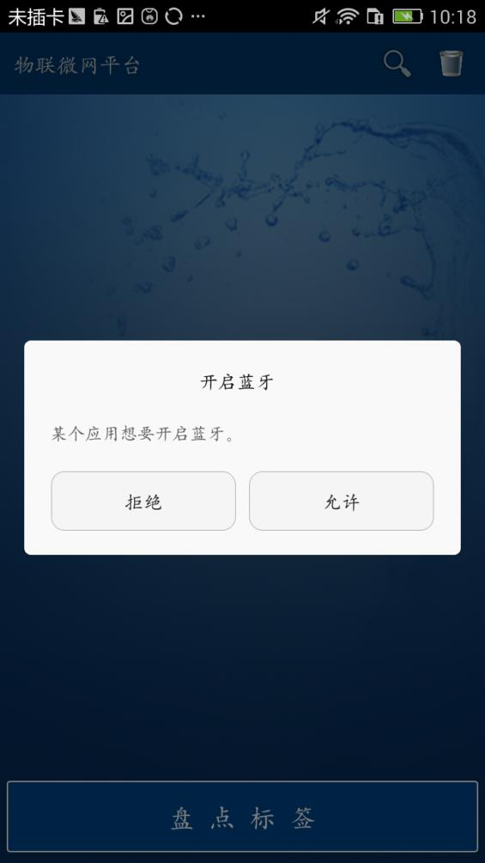

4、点击标题栏的搜索图标，扫描蓝牙设备；

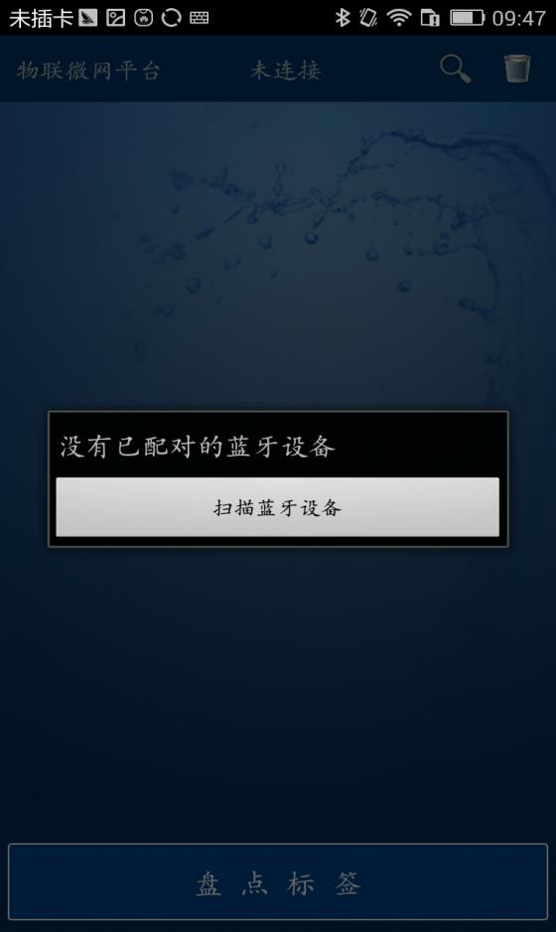

5、根据名称和地址选择套件主板进行连接，输入配对密钥“1234”后确定；

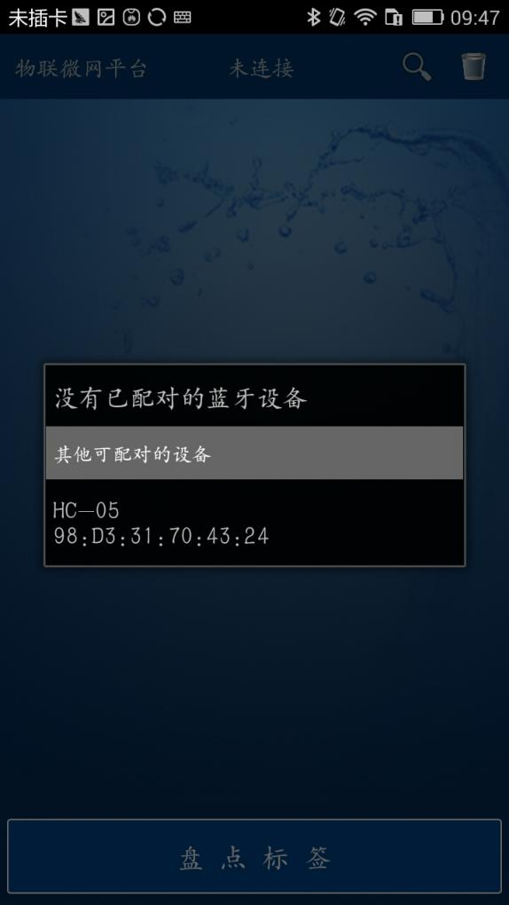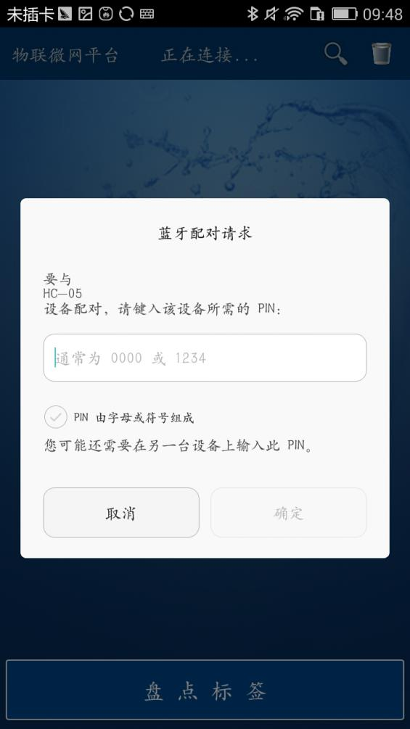

6、标题栏提示“正在连接…”，连接成功后提示“已连接：HC-05”；

